Лекция 12. ТЕМА Усилители промежуточной частоты

Содержание.
12. Усилители промежуточной частоты
12.1. Общие сведения
12.2. Разновидности усилителей промежуточной частоты
12. Усилители промежуточной частоты

12. Усилители промежуточной частоты

12.1 Общие сведения
УПЧ выполняют две важнейшие задачи в радиоприёмнике:
- обеспечивают основное усиление в приёмнике до величины,
необходимой для нормальной работы детектора;
- обеспечивают основную избирательность по отношению к сигналам
соседних станций.
По существу УПЧ отличаются от УРЧ тем, что они усиливают
радиосигналы на постоянной более низкой частоте.
Вследствие того, что они должны обеспечивать основное усиление в
приёмнике (60 ч120 дБ), число каскадов УПЧ может доходить до 10. Эта задача
решается сравнительно просто, т. к. усиление радиосигнала производится на
одной постоянной сравнительно низкой частоте.
Для обеспечения высокой избирательности по соседним каналам приёма
УПЧ должны иметь характеристику избирательности близкую к
прямоугольной. Частотная избирательность УПЧ определяется крутизной
скатов его амплитудно-частотной характеристики: чем они круче, тем лучше
избирательность.
К важнейшим характеристикам УПЧ также следует отнести полосу
пропускания и связанный с ней коэффициент прямоугольности АЧХ УПЧ.
Полосой пропускания УПЧ П0,7 называется полоса частот, в пределах
которой коэффициент усиления уменьшается не более чем в 2 раз, т. е. до
уровня 0,707 Кmax (рис. 12.45).
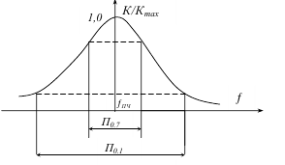Рис.12.45
Идеальной АХЧ по избирательности является характеристика
прямоугольной формы. Степень приближения реальной характеристики к
идеальной характеризуется коэффициентом прямоугольности Кп.
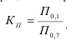
Кп идеальной АХЧ равен единице. Кп реальной АХЧ больше единицы. Чем
ближе Кп к единице, тем лучше избирательные свойства УПЧ.
В зависимости от необходимой полосы пропускания и требований по
избирательности различают УПЧ с двухконтурным полосовым фильтром,
одноконтурные УПЧ с взаимно расстроенными контурами в каждом каскаде и
УПЧ с фильтром сосредоточенной селекции.

12.2 Разновидности усилителей промежуточной частоты
Усилитель ПЧ с двухконтурным полосовым фильтром.
Такие УПЧ строятся на биполярных и полевых транзисторах. Их отличие
от УРЧ заключается только в колебательной системе. Двухконтурная
колебательная система строится с индуктивной (рис. 12.46), внешнеёмкостной

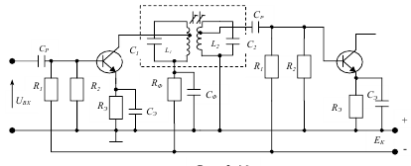Рис.12.46.

(рис. 12.47) или с комбинированной связью.

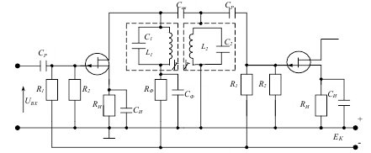 Рис. 12.47
Форма АХЧ, а, следовательно, и избирательность УПЧ определяется
степенью связи между контурами.
Одноконтурные каскады УПЧ с взаимно расстроенными контурами в
каждом каскаде.
В радиоприёмных устройствах СВЧ диапазона радиолокационных,
радиорелейных и спутниковых систем связи часто возникает необходимость в
обеспечении усиления в тракте промежуточной частоты до 120 дБ при полосе
пропускания до десятков мегагерц. Такое усиление в широкой полосе возможно
в многокаскадных УПЧ, когда каскады разбиваются на группы, каждая группа
может содержать два, три, четыре и более одноконтурных каскадов,
настроенных на различные частоты спектра усиливаемого сигнала. Количество
усилителей в группе определяется требуемой полосой пропускания УПЧ, а
количество групп – требуемым коэффициентом усиления.
Структура УПЧ с парами и тройками взаимно расстроенных
одноконтурных каскадов приведена на рис. 12.48, а формирование
соответствующих АХЧ – на рис. 12.49.

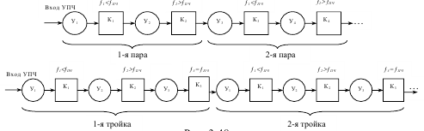 Рис. 12.48

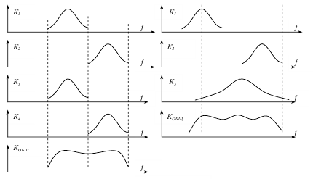 Рис. 12.49
УПЧ с фильтром сосредоточенной селекции
Для обеспечения высокой избирательности в УПЧ применяют сложные
избирательные системы-фильтры сосредоточенной селекции ФСС. Они
размещаются в радиоприёмных устройствах между преобразователем частоты
и первым каскадом УПЧ. При этом все остальные каскады УПЧ делают
одноконтурными широкополосными или апериодическими (резистивными).
Фильтры сосредоточенной селекции представляют собой
последовательное соединение, обычно до четырёх, П-образных звеньев LC
фильтров (рис. 12.50)
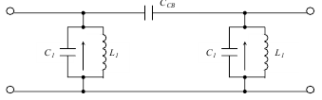 Рис. 12.50

В настоящее время в профессиональных приёмниках всё более широкое
применение находят электромеханические и пьезокерамические фильтры,
имеющие явное преимущество перед LC фильтрами. Они имеют высокую
избирательность, хорошую стабильность и малые габариты.

